fazendas verticais urbanas
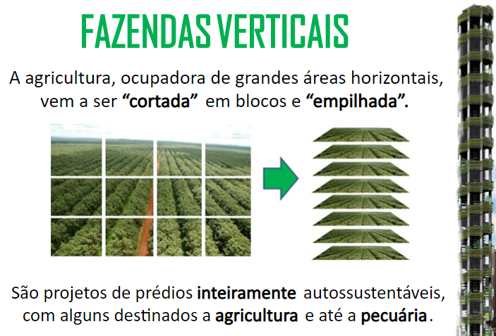

Questão 1
Um fazendeiro planta macieiras em uma área quadrada. Para protegê-las contra o vento, ele planta coníferas ao redor do pomar. O diagrama abaixo mostra essa situação, na qual se pode ver as macieiras e as coníferas, para um número (n) de filas de macieiras.
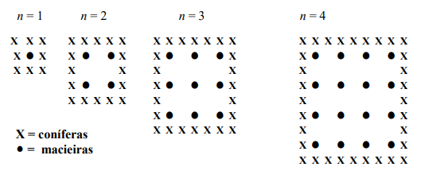

Complete a tabela abaixo:
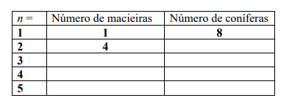

Questão 2
Um aluno conduz uma investigação usando quatro latas idênticas, cada uma com um orifício no fundo. O aluno preenche cada lata com um tipo diferente de solo e adiciona 200 mililitros (mL) de água para cada lata. Os cilindros graduados no diagrama abaixo mostram a quantidade de água que drena pelo solo e sai pelo fundo de cada lata.
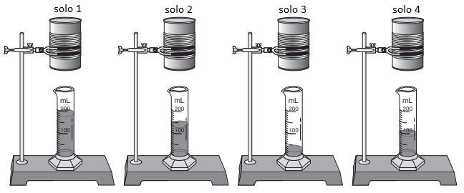
Algumas plantas têm raízes que atingem muito fundo no subsolo. Que tipo de solo vai provavelmente impedir a água de fluir para as raízes mais profundas dessas plantas?
- Solo 1
- Solo 2
- Solo 3
- Solo 4

Questão 3
O gráfico abaixo mostra a porcentagem de sementes de duas espécies de plantas que brotaram quando cultivadas em água contendo diferentes quantidades de sal.

Resposta das sementes à água salgada
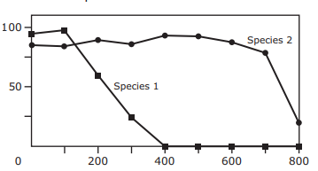
Salinidade da água (mg de sódio / L água)

Qual das alternativas a seguir melhor resume o efeito da água salgada sobre essas espécies de plantas?
(A) A espécie 1 pode brotar apenas em água doce e a espécie 2 pode brotar apenas em água salgada.
(B) Ambas as espécies podem brotar em água doce e salgada, mas a espécie 2 pode brotar em maior concentração de sal do que a espécie 1.
(C) Ambas as espécies precisam de sal na água, mas a espécie 2 precisa de mais sal do que a espécie 1.
(D) A espécie 1 pode brotar apenas em água com uma baixa concentração de sal, mas a Espécie 2 não é afetada pela concentração de sal.

Questão 4
A tabela abaixo mostra a quantidade de cada tipo de árvore em uma escola.

Tipo de árvore | Número de árvores
Acácia | 16
Cedro | 6
Sibipiruna | 18
Pau brasil | 4
Tipuana | 22

Qual gráfico representa melhor as informações da tabela?

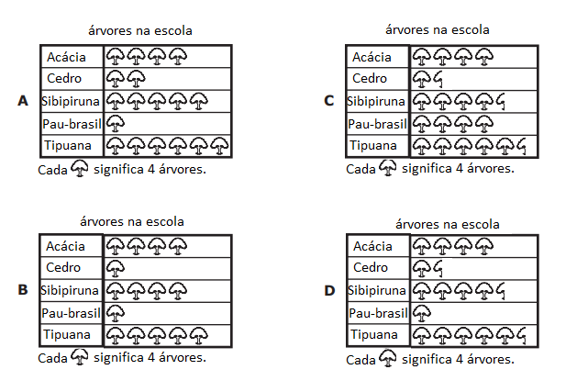

Questão 5
Em que estágio do ciclo de vida de uma planta as sementes são produzidas?
